Informe de Actividades Enero 2024
Fecha | Actividad
18  Jueves | 10:00 am Se asistió a la Primera Reunión de Trabajo del Consejo de Promoción Turística de Quintana Roo / oficinas CPTQ.  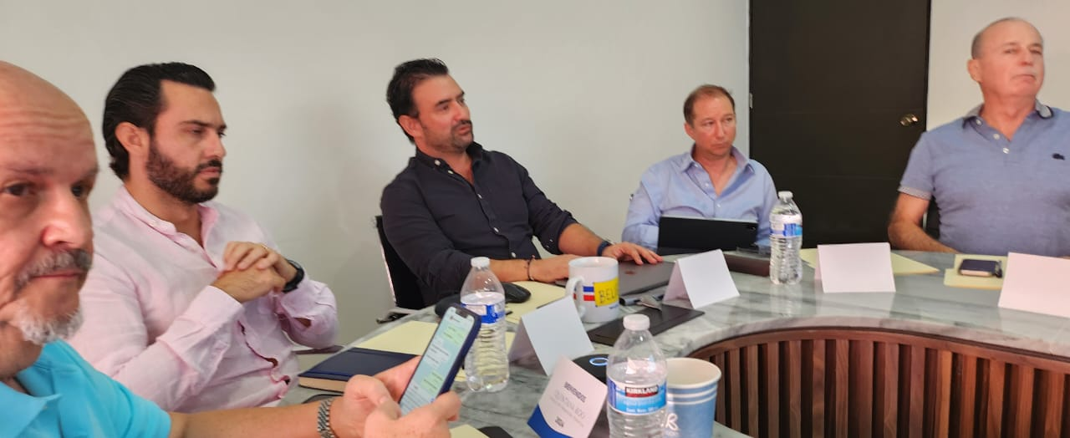

Informe de Actividades Febrero 2024
Fecha | Actividad
8  Jueves | 9:00 am. Se asistió a la Reunión de Trabajo, liderada por la Gobernadora del Estado, la Lic. Mara Lezama Espinosa, con Autoridades Estatales, Federales, el Grupo Aeroportuario del sureste (ASUR) y Representantes del Sector Turístico, donde se tocaron temas importantes y se llegaron a algunos acuerdos. Revisar el siguiente link con los detalles de dicha reunión. https://www.amatur.mx/  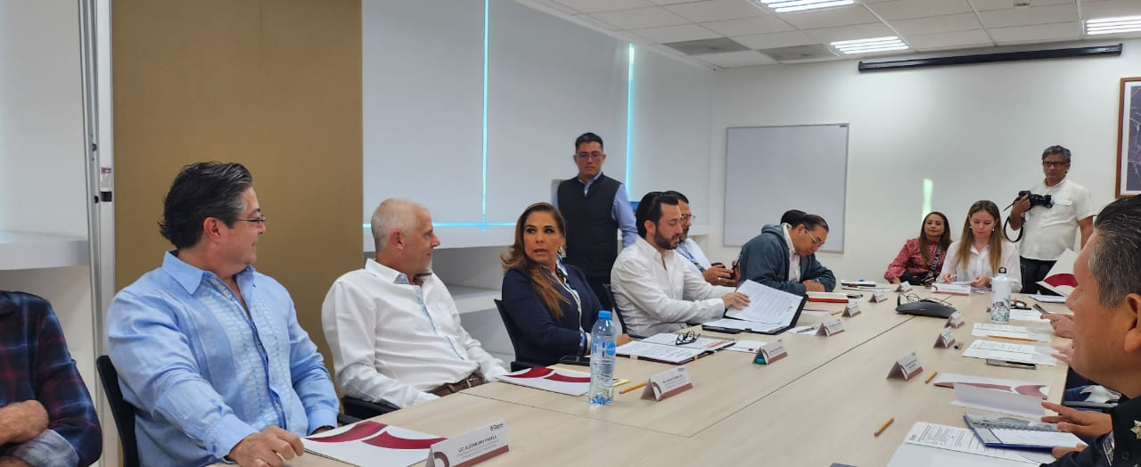  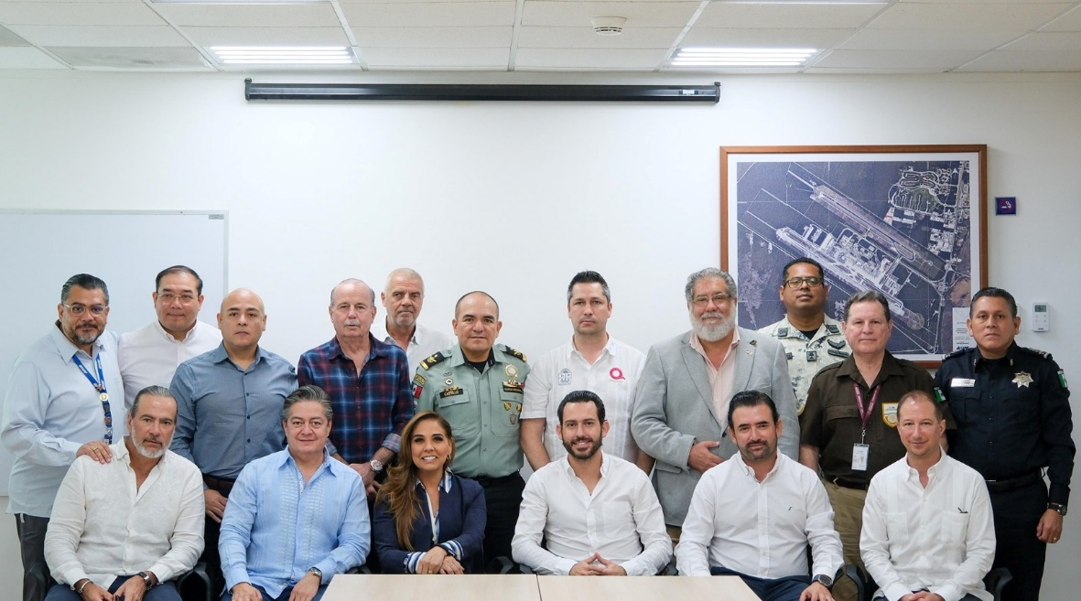

Informe de Actividades Febrero 2024
Fecha | Actividad
Lunes  12 | 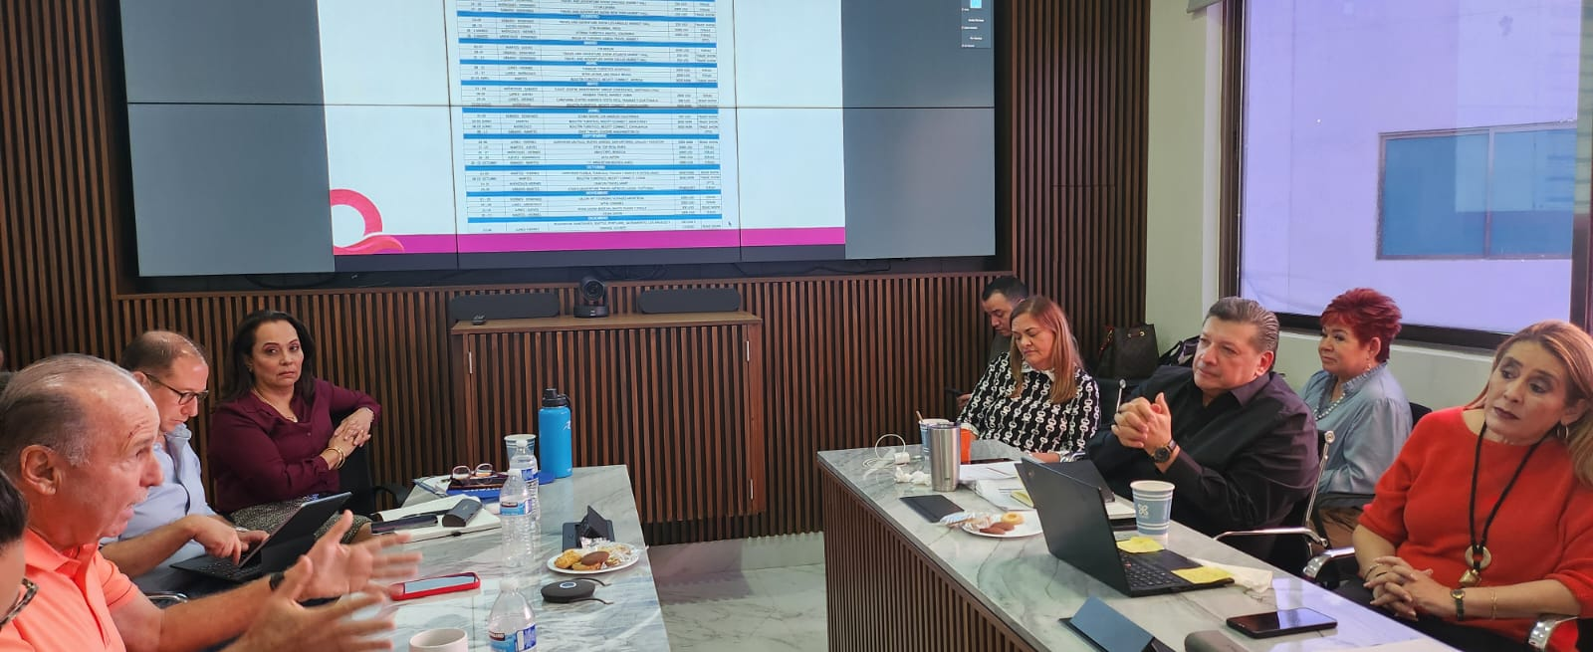  11:00 am. Se participó en la Reunión del Consejo de Promoción Turística de Quintana Roo, en la que se presentaron las campañas y propuestas creativas para el 2024. Participaron en esta importante reunión el Lic. Sergio González Rubiera y el Ing. Julián Balbuena, como Consejeros de AMATUR,
Jueves  15 | 1:00 pm. Se participó en la Reunión del Consejo Consultivo de Turismo, donde se entregó en mano a la Lic. Mara Lezama Espinosa, Gobernadora del Estado, y al Lic. Miguel Torruco, Secretario de Turismo, el pliego petitorio contenido en el documento Prioridades del Turismo “Los Asuntos que afectan al Turismo en Quintana Roo”.  Se adjunta documento en el siguiente link: https://www.amatur.mx/de-interes-para-los-socios  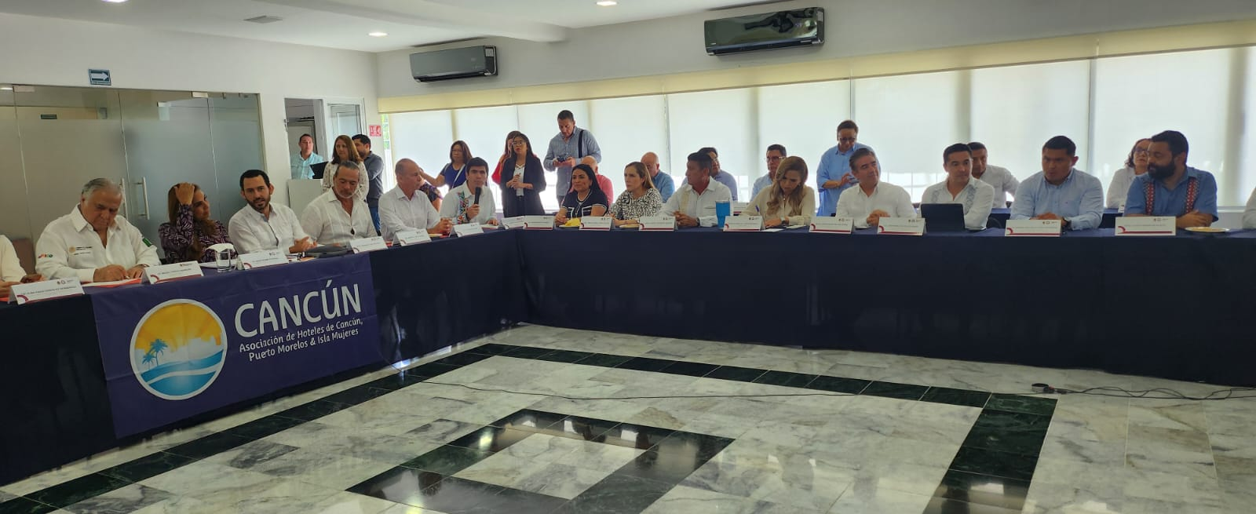  Cabe mencionar que dicho Documento, fue compartido a los Socios AMATUR, para su información y conocimiento.

Informe de Actividades Febrero 2024
Fecha | Actividad
Jueves  15 | Se compartió a los Socios AMATUR, el correo electrónico que se recibió del Aeropuerto de Cozumel, la información de la programación de vuelos del 19 al 25 del presente mes.
Martes  20 | Se apoyó a Connex Caribe, Asociado de AMATUR, con un grupo de Alemanes que estaban varados, en un bloqueo, en la autopista Arco Norte entre la Ciudad de México y Puebla, enviando carta al Secretario de Turismo y al Secretario de Infraestructura y transporte.  Ver cartas en el siguiente link: https://www.amatur.mx/
Miércoles  21 | Reunión entre el Sr. Sergio González Rubiera y el Sr. Cesar Fabián González, Presidente de OTIUM International, socio AMATUR.
Viernes  23 | 11:00 am. Se participó de manera virtual a la Primera Sesión Ordinaria 2024 Fideicomiso de Promoción Turística de Quintana Roo.
Lunes  26 | Se viajo a Los Cabos, para llevar la Asamblea de Socios AMATUR Los Cabos.
Martes  27 | Se envió a los Diputados el documento de Propuesta AMATUR, sobre la iniciativa de una Nueva Ley Federal del Autotransporte.

Informe de Actividades Febrero 2024
Fecha | Actividad
Miércoles  28 | Se recibió la siguiente carta del Instituto de Movilidad del Estado de Quintana Roo, en respuesta a nuestra solicitud.
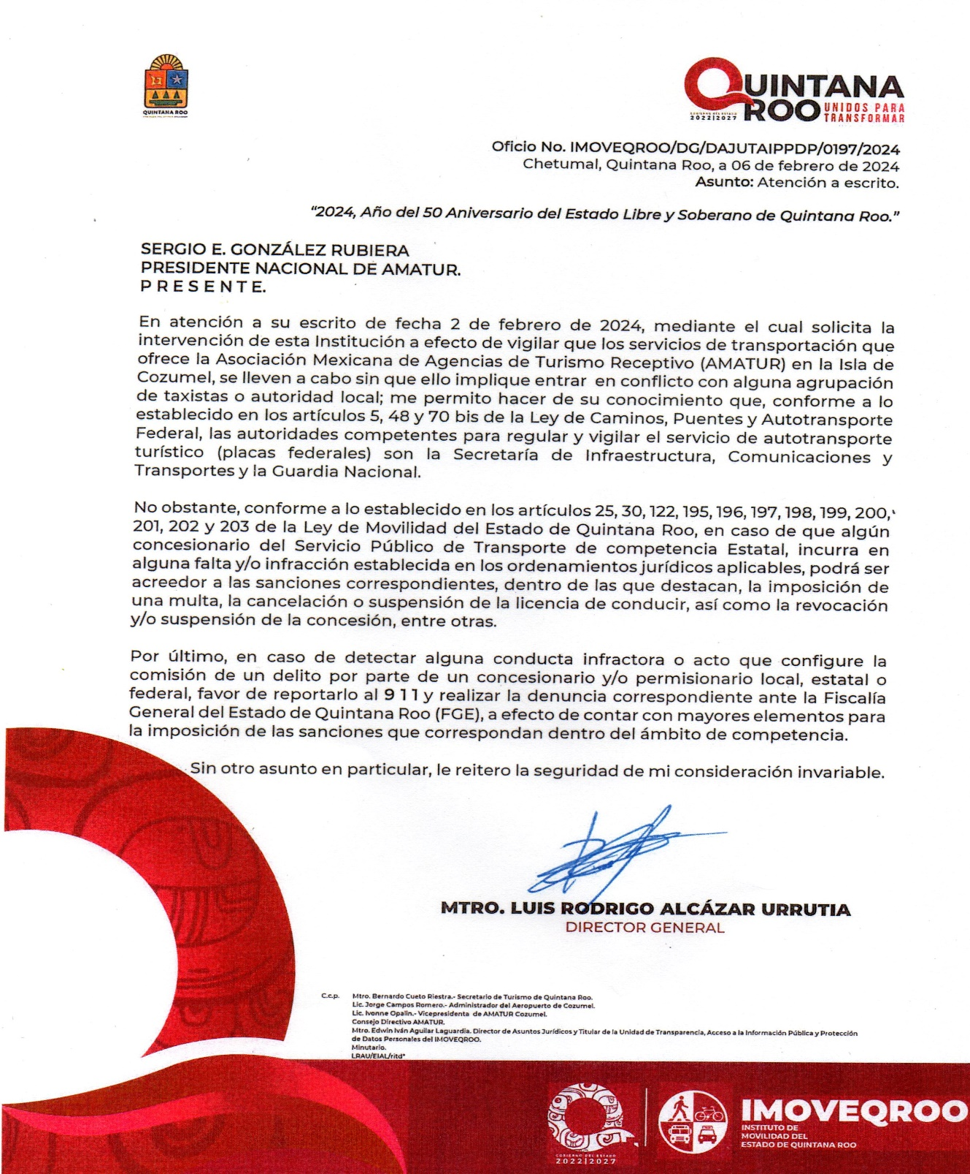

Informe de Actividades Febrero 2024
Fecha | Actividad
Jueves  29 | 1:00 pm. Se participó en la Primera Reunión del Consejo Académico de la UT del presente año, en la reunión estuvieron presentes además del Rector Enrique Baños, importantes empresarios del sector turístico como Miriam Cortés de Acluvaq, Carlos Da Silva del Hotel Grand Park Royal, Roberto Díaz Cónsul de Hungría, entre otros.  Se discutieron importantes temas para enriquecer y mejorar la calidad educativa, y se hizo especial énfasis en el tema de la necesidad de una mayor vinculación entre docentes, estudiantes y sector productivo.  Ante el inminente déficit de recursos humanos que existe en Cancún y la falta de personal capacitado en muchas áreas, se vislumbra como una muy interesante oportunidad el que los alumnos; tanto actuales como egresados, puedan encontrar fuentes de empleo en el sector turístico; lo que requiere de una nueva óptica en temas de flexibilidad de horarios de trabajo para estudiantes, mejores sueldos, esquemas de transportación, etc.  González Rubiera propuso una reunión con la Asociación de Hoteles de Cancún, Puerto Morelos e Isla Mujeres a la brevedad posible, para discutir este importante asunto.  La Universidad compartió con los empresarios varios de sus programas académicos y estrategias de vinculación.  Muy exitosos los trabajos de este Consejo Académico de la Universidad Tecnológica de Cancún.  